Leonardo Soares
Rodrigo Vasconcellos
Samuel Arcanjo

Documentação da aplicação da metodologia SCRUM no Challenge

Santos, 2021
Ferramenta utilizada para sinalizar as Sprints e tarefas
Entendemos que o Scrum demanda uma forma fácil de flexível para alinhas as tarefas, as prioridades de cada uma, a estimativa de tempo de elaboração de cada uma e o executor de tal tarefa para agregar um produto, para isso utilizamos o Trello, uma ferramenta Web que permite um gerenciamento fácil destes itens. Também, decidimos que o nosso TimeBoxing seria de 1 semana, de segunda a sábado, não contamos domingos e feriados.
Com todas as tarefas priorizadas e estimadas, temos o planejamento de finalizar o trabalho em torno do dia 10/05/2021.

Log do Trello
Para demonstrar o andamento do trabalho, serão exibidas imagens da plataforma Trello com cada tarefa.

12/04/2021 a 17/04/2021 – Sprint 01
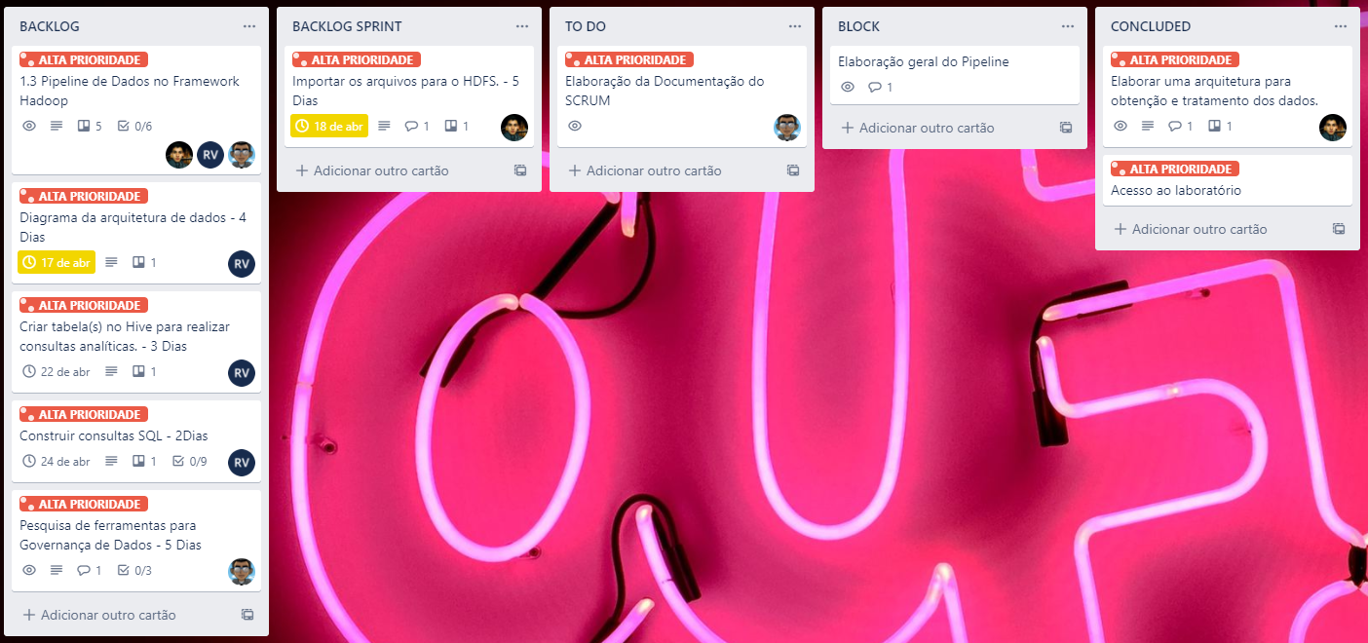
Conforme imagem exibida acima, já estava em andamento a tarefa de documentação do SCRUM, a mesma foi elaborada, também, devido não necessidade de elaboração de uma API com o cartola, justificado por problemas técnicos no lado da Globo, utilizamos uma carga de dados disponível no GitHub enviado pela coordenação do curso.

